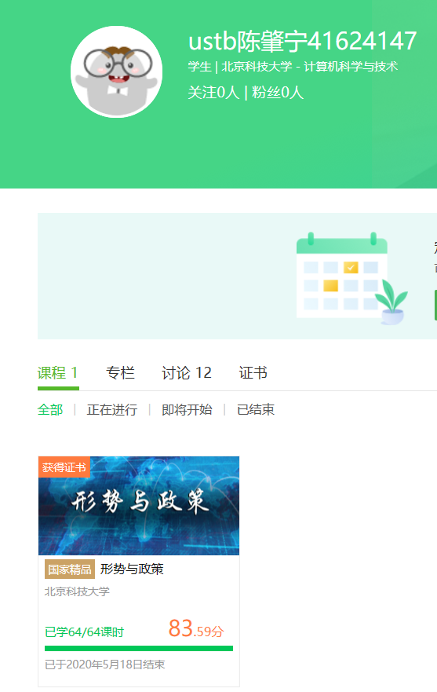

计1602陈肇宁

坚决打赢疫情防控人民战争

在2020年中，我们是以这样的一个开头开始的。在12月，武汉开始了局部的疫情，12月1日，可以说是第一位确诊病例发病的开始。直到12月8日，才被武汉卫健委所披露。同时12月15日，华南海鲜市场也开始有一位送货员发病，随后武汉的肺炎终于引起了注意力，因为这是一种全新的突变病毒。在12月中，我们看到了全新的病毒出现时各方面的及时处理以及一些问题的存在。首先，看到了新型病毒的出现,各个研究院都很快开始进行研究检测，由于之前在sars疫情的经验，很快，中国就发现了这个病毒的独特程度，并且命名为新型冠状病毒。然而在这种情况下，中国还是受限于自身思想的局限性，以及对安抚民众的思想的倾向，导致了一些问题。比较出名的就是李文亮医生在微信群发出的人传人提醒，同时这样的信息可以说是最初的最有用的提醒。19年12月30日，李文亮医生发出了自己关于疫情的理解以及建议，而很快，他在群里发出的内容就被网警看到，并被公安机关给予警示和训诫，原因则是他造谣，不实消息外传，使得民众恐慌。更离谱的事情则是，一天后31号，武汉市卫健委就发布了消息，在没有任何证据的同时，竟然确认了疫情不算严重，没有发现人传人现象。这初次的错误判断，以及对民众心理的过渡控制，导致了本能早早控制的疫情更加疯狂的肆虐了几个月。之后的事情我们也知道了，李文亮医生在和病毒抗争了一个多月之后还是去世了，这也让我们十分痛心。李文亮只是一个例子，还有很多因为传播现在被证实为真实的信息的人，被当做谣言传播者。

到了1月7日，随着习近平总书记对疫情开始指导，本次疫情终于开始引起了中国各界的关注。然而处于对经济以及社会的考虑，仍然没有做出什么行动。最终还是照常进行了春运，使得武汉存在的病例开始分散到全国各地。14日，武汉卫健委仍旧认为新冠肺炎没有人传人的情况，这也导致了对疫情的处理策略的错误。1月20日，钟南山作为经历了非典疫情的院士，他有着比其他人更加强的威望，以及更强的决断力，他第一个提出了新冠病毒的人传人现象。此时新冠人数已经开始呈指数级增长，增长的速度越来越快。终于，凭借着科研团队的决断力，于1月23日，将武汉封城。由于很早开始控制疫情，中国在2月份中，疫情增长速度越来越慢，几乎已经控制住了。尤其是除了湖北以外的地区，基本已经控制住了，增长人数甚至没有超过100.这都得益于我们的极强的控制力，全国人民都十分的配合，在疫情面前，人们都选择了相信国家，减少外出，从根源上减少了疫情的传播几率。李兰娟院士说过，若晚五天进行封城，可能疫情感染人数会增加三倍。

后面的事情，主角就不是我们了，我们全国的感染总人数，控制在了8万人，3月以来，其他国家因为自己对疫情的不重视复出了代价。现如今，已经有10个国家的感染人数超过了我们，尤其是美国，感染人数已经达到了110万，更为遗憾的是美国仍旧因为自己的“自由民主”导致不能完全的封国，而且更多的人开始反对不能就业的情况，这也让美国至今没有出现增长大幅下降的拐点。

在这种情况下，我们要更加的珍惜和感谢中国的一切。我们的特有国情让我们民众对国家的政策支持，让我们对可能会发生的事情也有着畏惧，所以我们才能如此好的控制住疫情。为此我们牺牲了很多经济，很多的企业因此无法正常维持下去，经历了半个月的空档期。但这都是值得的，因为我们现在已经初步恢复生产，而那些为了短时间的利益而不果断封国的国家，已经进入了停滞期。现在我们已经基本从疫情解放出来，能够逐渐的回复正常生活了。

从大学生的角度，疫情对我们的影响是十分巨大的，因为疫情的存在，我们不能照常开展教学活动，使得我们只能呆在家中。新冠肺炎期间，我觉得最最对我产生影响的就是对生活习惯的影响，由于疫情的存在，让我们本来的学生时光都变成了在家的时光。首先是运动方面，本来春夏是最好的运动的机会，现在全国仍然是处于封城状态，导致一切的户外活动都受到了限制，所以我们也无法便捷的出门运动，这让我们的身体健康有着很大的影响。第二点是，对于我们学习的影响，由于疫情的原因只能够待在家中，所以我们无法在课堂里面和老师面对面上课，交流，这对我们的一些学习有了影响，同时，这样的学习状态也和我们的平时情况不符。尤其是对于我们大四的学生来说，我们需要做的毕业设计，以及一些竞赛，都因为疫情无法正常进行。对于我个人来说，本次疫情也让我学会了很多，比如如何同父母相处，还有如何合理安排自己个人的时间。

如果要探讨是什么让我们的疫情工作如此的顺利，那么我觉得这和我们国家的体制，社会层次，有着很大的关系。

中国共产党的领导是中国特色社会主义最本质的特征，也是我国国家制度和国家治理体系的最大优势，这一制度优势在抗击新冠肺炎疫情过程中得到充分体现

　　这次新冠肺炎疫情，是新中国成立以来在我国发生的传播速度最快、感染范围最广、防控难度最大的一次重大突发公共卫生事件。对我们来说，这是一次危机，也是一次大考。经过艰苦努力，目前疫情防控形势积极向好的态势正在拓展，打赢疫情防控战争的曙光已经出现。

　　“实践证明，党中央对疫情形势的判断是准确的，各项工作部署是及时的，采取的举措是有力有效的。防控工作取得的成效，再次彰显了中国共产党领导和中国特色社会主义制度的显著优势。”习近平总书记在统筹推进新冠肺炎疫情防控和经济社会发展工作部署会议上表示。

　　中国共产党的领导是中国特色社会主义最本质的特征，也是我国国家制度和国家治理体系的最大优势，这一制度优势在抗击新冠肺炎疫情过程中得到充分体现。我国之所以能赢得疫情防控战争的胜利，首先是因为以习近平同志为核心的党中央的集中统一领导，党的政治优势、组织优势、密切联系群众优势转化为疫情防控的综合优势。

　　新冠肺炎疫情发生后，党中央高度重视，迅速作出部署，全面加强对疫情防控的集中统一领导。习近平总书记亲自指挥、亲自部署，实地考察疫情防控进展，先后多次对疫情防控工作作出重要指示；中央政治局常委会、中央政治局多次召开会议进行专题研究，针对疫情形势变化进行战略部署、提出具体工作要求；中央全面深化改革委员会和中央全面依法治国委员会对完善重大疫情防控体制机制、健全国家公共卫生应急管理体系、为疫情防控提供法治保障进行谋划；中央应对疫情工作领导小组多次研究部署疫情防控工作。围绕一个问题密集召开专题会议进行研究，这在以往是不多见的，体现了党中央对疫情防控的高度重视。

　　为防控疫情，习近平总书记提出“坚定信心、同舟共济、科学防治、精准施策”的总要求。坚定信心是打赢疫情防控战争的心理基础；同舟共济是打赢疫情防控战争的力量源泉；科学防治是打赢疫情防控战争的方法路径；精准施策是打赢疫情防控战争的行动策略。十六字总要求是疫情防控的基本遵循，为打赢疫情防控战争提供了战略指引，体现了习近平总书记运筹帷幄的战略眼光。

　　为防控疫情，习近平总书记要求把人民群众生命安全和身体健康放在第一位。生命权、健康权是人的最基本权利，所有防控措施首先考虑的是提高收治率和治愈率，降低感染率和病亡率，尽最大努力防止更多群众被感染，尽最大可能挽救每一位患者生命。人民群众生命安全和身体健康至上，是疫情防控的价值取向，体现了对人民生命的尊重和敬畏、对人民健康的爱护和关心，也体现了中国共产党以人民为中心的执政理念。

　　为防控疫情，党中央科学决策，果断采取系列措施。如早发现、早报告、早隔离、早治疗；集中患者、集中专家、集中资源、集中救治；建立联防联控机制；通过“封城”切断传染源；综合多学科力量进行科研攻关，在坚持科学性、确保安全性的基础上加快研发进度；统筹推进疫情防控和经济社会发展，在加强防控的前提下，采取差异化策略，适时启动分区分级、分类分时、有条件的复工复产。这些都是依据疫情发展态势作出的科学决策，保证了疫情防控的有序推进和生产生活秩序的逐步恢复。

为防控疫情，党中央着眼长远提出了系列方针。国家治理体系的完善、治理能力的提升是一个过程，不可能一步到位，也不可能一劳永逸。随着新问题、新矛盾的出现，国家治理体系和治理能力现代化的步子要及时跟上。这次疫情防控暴露了我国公共卫生治理体系和治理能力存在的短板。比如，传染病防控依法治理的力度不够、重大疫情防控救治体系不健全、重大疾病医疗保险和救助制度不完备、重点卫生防疫物资储备严重不足等。针对这些问题，习近平总书记提出：“既要立足当前，科学精准打赢疫情防控阻击战，更要放眼长远，总结经验、吸取教训，针对这次疫情暴露出来的短板和不足，抓紧补短板、堵漏洞、强弱项，该坚持的坚持，该完善的完善，该建立的建立，该落实的落实，完善重大疫情防控体制机制，健全国家公共卫生应急管理体系。”这就明确了国家治理体系和治理能力现代化的方向，加快构建国家生物安全法律法规体系、健全重大疫情应急响应机制、完善应急医疗救助机制、提升国家储备效能等，成为国家治理亟待解决的问题。

所以我们如今能够正常的度过疫情，并且成功的完成对疫情的战争，我们的国家是最值得我们所喜爱的，我们要好的利用起国家为我们创造的环境。